天津市海河文华大酒店地图及交通路线图

地址：天津市津南区海河教育园区新慧路2号（天津图书馆对面），联系电话： 022-28778666

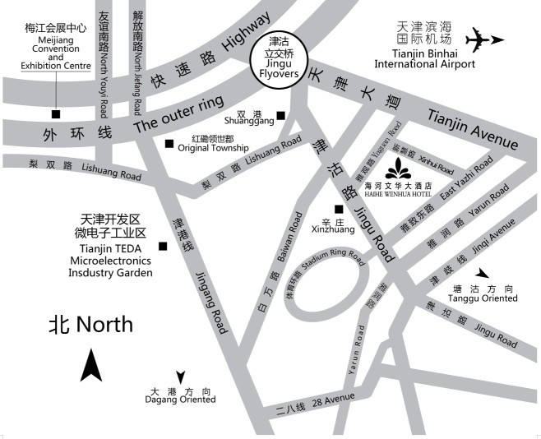

* **路线交通：**

**1. 火车站：**

1.天津站距离酒店23.6公里

线路1：出租车36分钟，预计车费55元（市内交通情况定）；

线路2：乘坐地铁换乘公交：地铁2号线天津站乘车至西南角站换成地铁1号线至复兴门站下车，然后乘坐公交车655路至管理中心站下车即到酒店门口；

2.天津西站距离酒店38.9公里

线路1：出租车47分钟，预计车费95元；

线路2：乘坐地铁换乘公交：地铁1号线西站乘车至复兴门站下车，然后乘坐公交车655路至管理中心站下车即到酒店门口；

3.天津南站距离酒店38.9公里

线路1：出租车51分钟，预计车费95元；

线路2：乘坐地铁换乘公交：地铁3号线天津南站乘车至营口道站换乘地铁1号线至复兴门下车，然后乘坐公交车655路至管理中心站下车即到酒店门口；

**2. 飞机场：**

天津滨海国际机场距离酒店25.3公里

线路1：出租车30分钟，预计车费59元；

线路2：乘坐地铁换乘公交：地铁2号线滨海国际机场站乘车至西南角站换成地铁1号线至复兴门站下车，然后乘坐公交车655路至管理中心站下车即到酒店门口。

温馨提示：

（1）建议火车站到酒店先乘坐地铁1号线至复兴门站下车后选择乘坐出租车；

（2） 鉴于津南区海河教育园区黑出租较多，如无特殊要求，建议优先采用滴滴、Uber等方式前往酒店。

（3）自驾车导航目的地，请输入“天津市津南区海河教育园区新慧路2号”或“天津市海河文华大酒店”。